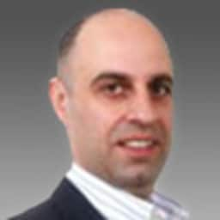

תת-ניצב דורון תורג'מן – ביקור במ"פ שופעפט

**מפקד מרחב קדם, במחוז ירושלים.**

שירת בצה"ל **בחטיבת גולני.**

לאחר שירותו הצבאי התגייס למשטרת ישראל. במהלך שירותו

**מילא שורה של תפקידים בכירים בליבת העשייה המבצעית בארגון :**

* קצין מודיעין ובילוש במרחב ציון
* קצין המבצעים של מחוז ירושלים.
* ראש ענף מבצעים במחוז ירושלים, בדרגת סגן ניצב.
* בשנים 2010–2013 פיקד על תחנת לוד.
* ולאחר מכן שימש כמפקד תחנת נתניה.
* בשנת 2015 הוא מונה למפקד מרחב דוד, במחוז ירושלים.

**וביולי 2017 קודם לדרגת תת-ניצב ומונה למפקד מרחב קדם.**

במהלך שירותו קיבל את **עיטור המופת של המשטרה.**

**נשוי ואב לחמישה.**

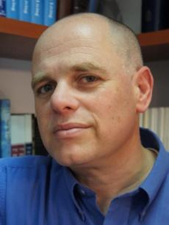

**דר' עו"ד יזהר הס**

**נולד וגדל בירושלים**, למד **בגימנסיה העברית רחביה**.

שירת **כלוחם בחיל השריון** **וכקצין הסברה** בחיל החינוך, פיקד על  
**יחידת ההסברה למפקדים בהר גילה** והשתחרר מצה"ל **בשנת 1990.**

**עבד כקופירייטר במשרד פרסום** ומאוחר יותר **כעיתונאי בעיתון 'שישי'.**

במהלך לימודיו באוניברסיטה העברית, הצטרף ל **"מכון שרשים"** –   
מרכז לימודים יהודיים", שהתמחה בעיסוק יהודי פלורליסטי בתחומי דעת שונים.   
**בשנים 1996-1999 כיהן כסמנכ"ל המכון.** מיוזמי "הפסטיבל ללימודי יהדות" בכפר בלום, ערך יחד עם אלעזר שטורם, את הספר שאלות על אלוהים.

**בשנת 2000 יצא לשליחות מטעם הסוכנות היהודית בארצות הברית.** שימש כשליח קהילתי וכמנהל 'מרכז ישראל' בפדרציה היהודית בטווסן, אריזונה.   
בין השנים 2001-2003 כתב **טור אישי דו-שבועי בעיתון היהודי** Arizona Jewish Post. **זכה בפרס הצטיינות מטעם איגוד המרכזים היהודיים בצפון אמריקה ופרס הצטיינות מטעם הפדרציה היהודית.**

עם שובו ארצה המשיך בסוכנות היהודית **ושימש כמנהל שותפויות בין קהילות יהודיות בחו"ל לאזורים בישראל.**

משנת 2007 מכהן **כמנכ"ל התנועה המסורתית,** במסגרת תפקידו נטל חלק בקידום הסידור **ואני תפילתי** : סידור ישראלי, הסידור המחודש של התנועה המסורתית. וכן מוביל את המאבק על מתווה כותל.   
מכהן כדירקטור בחברת אוצר התיישבות היהודים.

**מרבה לפרסם מאמרי דעה בעיתונות בישראל ובחו"ל.**

בעל **תואר ראשון בספרות עברית ומדע המדינה** מהאוניברסיטה העברית בירושלים. **בעל תואר במשפטים** מהמרכז הבינתחומי הרצליה.   
בעל **תואר שני במדעי היהדות ממכון שכטר בירושלים** ותואר **דוקטורט מהמחלקה לפילוסופיה של החינוך** באוניברסיטת סאסקס בברייטון, אנגליה.

**נשוי לאל"ם במיל' יעל הס, לשעבר רמ"ח חינוך במפקדת קצין חינוך ראשי.**

הרב שמואל בן ציון רבינוביץ

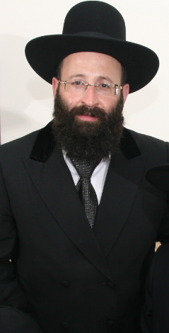**רב הכותל המערבי והמקומות הקדושים**

נולד וגדל בירושלים. למד בישיבת קול תורה.

**שירת בצה"ל** במסגרת הרבנות הצבאית.

לאחר שירותו הצבאי, נתמנה כרב אזורי בדרום-מערב ירושלים.

בשנת תשנ"ה התמנה על ידי שר הדתות שמעון שיטרית לתפקיד רב המקומות הקדושים ובשנת תש"ס (2000) התמנה על ידי שר הדתות יוסי ביילין לכהן גם כרב הכותל.

**הרב רבינוביץ משמש כיו"ר הקרן למורשת הכותל המערבי.**

בנוסף הוא מכהן בתפקידים ציבוריים וייצוגיים, בגופים ובארגונים שונים :

* היה חבר הוועדה לאישור הסכמים לנשיאת עוברים.
* חבר הוועדה לבחינת תרומת ביציות.
* חבר במועצה הציבורית לאיכות הסביבה.
* חבר בוועדה לפיקוח ורישוי הקבורה בישראל.
* סגן נשיא אגודת על"ה לילדים פגועי מוחין.
* מונה ע"י בית המשפט העליון כיושב-ראש הוועדה לניהול קבר הרשב"י במירון.

**כתב מספר מאמרים ושני ספרים :**

1) שו"ת שערי ציון - בענייני הכותל המערבי והמקומות הקדושים

2) הכותל המערבי - ספר הליכות ומנהגים בכותל המערבי.

במסגרת תפקידו כרב הכותל והמקומות הקדושים **שומר על קו ממלכתי.**

**כמו כן פועל להגברת הפרסום של הכותל באמצעות אתרים מקוונים אינטראקטיביים.**

**הרב רבינוביץ נשוי ליעל ואב לשמונה.**

**.**